**BBC Algorithms에 소개된 Quick Sort를 구현하고 계산하기**

BoB9기 보안제품개발트랙

정소연

**# 실행결과**

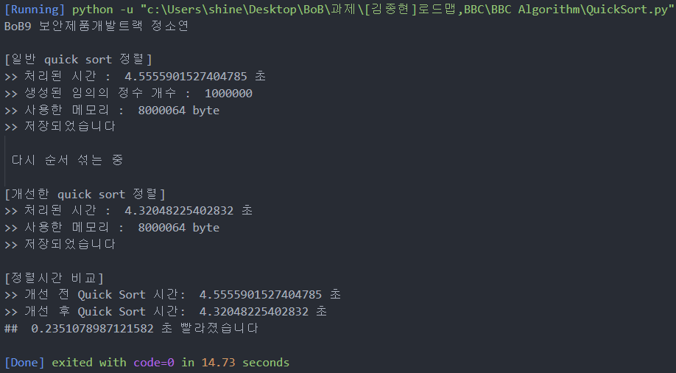

**# 개선 전, 후** **달라진 점** (before_quickSort) -> (after_quickSort)

* 피봇(pivot)값 임의로 정해주기

원래는 pivot = arr[len(arr)-1] 으로 무조건 피봇값을 범위 중 가장 오른쪽값으로 받아왔는데, 정해주었는데 이 경우 만약에 랜덤으로 생성된 배열이 정렬되어 있는 형태이면(정방향이든, 역방향이든) 퀵정렬이 매우 느려짐

🡪 개선 후, pivot = arr[random.randint(0, len(arr)-1)] 으로 임의의 값을 피봇값으로 정해줌.

# 그 외 마주했던 오류

* 100만개의 정수를 생성한 후 Quick Sort로 정렬하면 다음과 같이 사전순으로 정렬이 되어 이상함을 느낌
* 원인 : 파일에 저장 시 숫자 데이터가 int형이 아닌 string 형으로 저장됨
* 해결 : 파일에서 데이터를 불러온 후 배열에 담을 때 int형으로 형 변환.
* *#string으로 저장된 내용 int형으로 변환*
* for i in range(0,1000000):
* arr[0][i] = int(arr[0][i])

[해결 전]

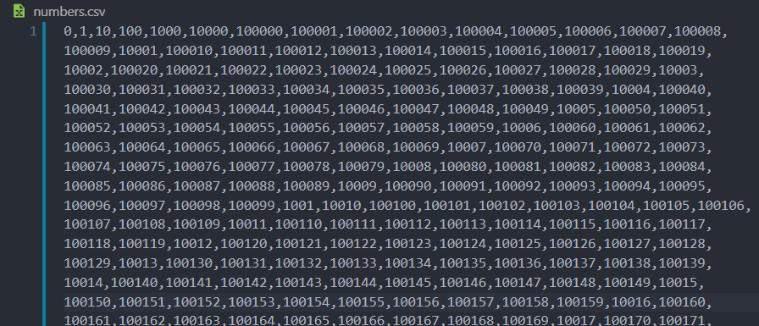

[해결 후]  
